- Exercici 1
- Introducció al problema
El producte vol solucionar la falta de comerços a Barcelona especialitzats en la venda de pa i productes de pastisseria fets amb ingredients naturals i de qualitat per internet. Seria un comerç destinat 100% a la venda online, per tant la web seria el seu principal punt de venda. Donaria també a les persones amb necessitats especials d’alimentació la possibilitat d’accedir a un ampli catàleg de productes sense sortir de casa, ja que s’oferirien per exemple pans elaborats sense gluten o productes de pastisseria sense lactosa. El punt fort d’aquest comerç seria la possibilitat de comprar el producte fàcilment en qualsevol moment des de qualsevol dispositiu i rebre en poques hores la comanda al domicili del client, sense la necessitat de sortir de casa i desplaçar-se a una tenda amb menys varietat de productes.
Seria una web on a part de poder comprar els productes de pa i pastisseria es difondrien també els beneficis d’una alimentació sana i equilibrada elaborada amb ingredients naturals i de qualitat.
- Explicació del servei
El servei consisteix en un lloc web on els usuaris podran consultar tot el catàleg de pans i productes de pastisseria amb els seus ingredients i característiques especials per finalment comprar aquell que vulguin rebre a domicili.
La web tindrà també un apartat d’esdeveniments que s’actualitzarà al llarg de l’any i oferirà la possibilitat de comprar productes disponibles només en dates assenyalades. Per exemple, per Sant Joan es podrà comprar la típica coca o per reis el tradicional tortell.
També hi haurà un espai dedicat a un blog on s’inclouran receptes relacionades amb el món del pa i la pastisseria a més de consells d’alimentació, vida sana i ecologia. Seran sempre temes relacionats amb la filosofia de l’empresa i oberts a comentaris dels seguidors. El blog servirà per crear comunitat amb els clients de l’empresa.
- Extra
Existeixen molt pocs comerços amb possibilitat de comprar directament a la seva web una àmplia varietat de pans o productes de pastisseria i rebre el producte en poques hores a domicili.
El principal competidor podrien ser els forns de pa i pastisseries que ofereixen el seu producte a través de Glovo. El punt fort dels comerços que utilitzen aquesta plataforma és l’exposició que dóna del seu producte la pàgina web de Glovo. El punt dèbil és la falta de personalització en l’experiència de compra del client i el cost que suposa Glovo com a intermediari.
També formarien part del set competitiu tots aquells forns de pa i pastisseries que a part del seu establiment tradicional de venda directa al públic han creat una web on es pot comprar el seu producte a través d’internet. Però són pocs els establiments que han passat el seu negoci a la web amb èxit. Molts d’aquests negocis disposen de webs antiquades, amb un catàleg molt limitat o no ofereixen la possibilitat de rebre el producte en poques hores a domicili.
Com a excepció, i principal competidor trobem Turris, una de les fleques amb millor servei de venda per internet. A la seva web mostra un ampli catàleg de productes que es poden comprar i rebre a domicili el mateix dia. Com a defecte trobem que la seva web no està ben posicionada a Google.
- Exercici 2
En línies generals es pretén que la web del forn de pa sigui molt senzilla i intuïtiva per al client, neta i clara. Es pretén que la compra del producte sigui fàcil i es pugui realitzar des de qualsevol dispositiu en pocs passos.
El comerç ha identificat 2 segments de mercat, en el primer agruparíem aquells visitants que només estan interessats a consultar el catàleg de productes que ofereix la tenda i el segon serien persones interessades a fer una compra. Dins d’aquest segon tindríem també 2 subsegments, clients que busquen producte de primera necessitat com és el pa i clients que volen comprar altres especialitats que ofereix la tenda.
Les primeres funcionalitats serien útils tant per als visitants que només volen consultar la web com per als que volen comprar:
- La principal funcionalitat seria mostrar tot el catàleg de producte disponible a la venda en el moment de la consulta.
- Mostrar les característiques específiques de cada producte que venem com per exemple els ingredients, mida o pes.
- Donar informació sobre l’empresa, qui som, on estem, que oferim i quina és la nostra filosofia.
- Establir relació amb els clients o visitats a través del blog, enllaços a xarxes socials, mostrant opinions i experiències d’altres compradors.
El segon grup de funcionalitats aniria dirigit als clients que ens visiten per efectuar una compra:
- La funcionalitat bàsica que hauria de tenir la web és la d’oferir la funció de comprar a través d’un carret de la compra.
- El client hauria també de tenir la possibilitat de seleccionar diferents productes a comprar.
- En el moment comprar el client hauria de poder triar entre varies modalitats de pagament.
- Un cop efectuat el pagament el client també hauria de poder fer un seguiment de la seva comanda.
- En tot moment el client hauria de tenir un apartat de reclamacions per poder contactar amb el comerç i solucionar qualsevol incidència.
- Un cop rebuda la comanda al domicili s’oferiria la possibilitat al client de compartir la seva opinió sobre el producte amb la resta de visitants de la web.

- Map site

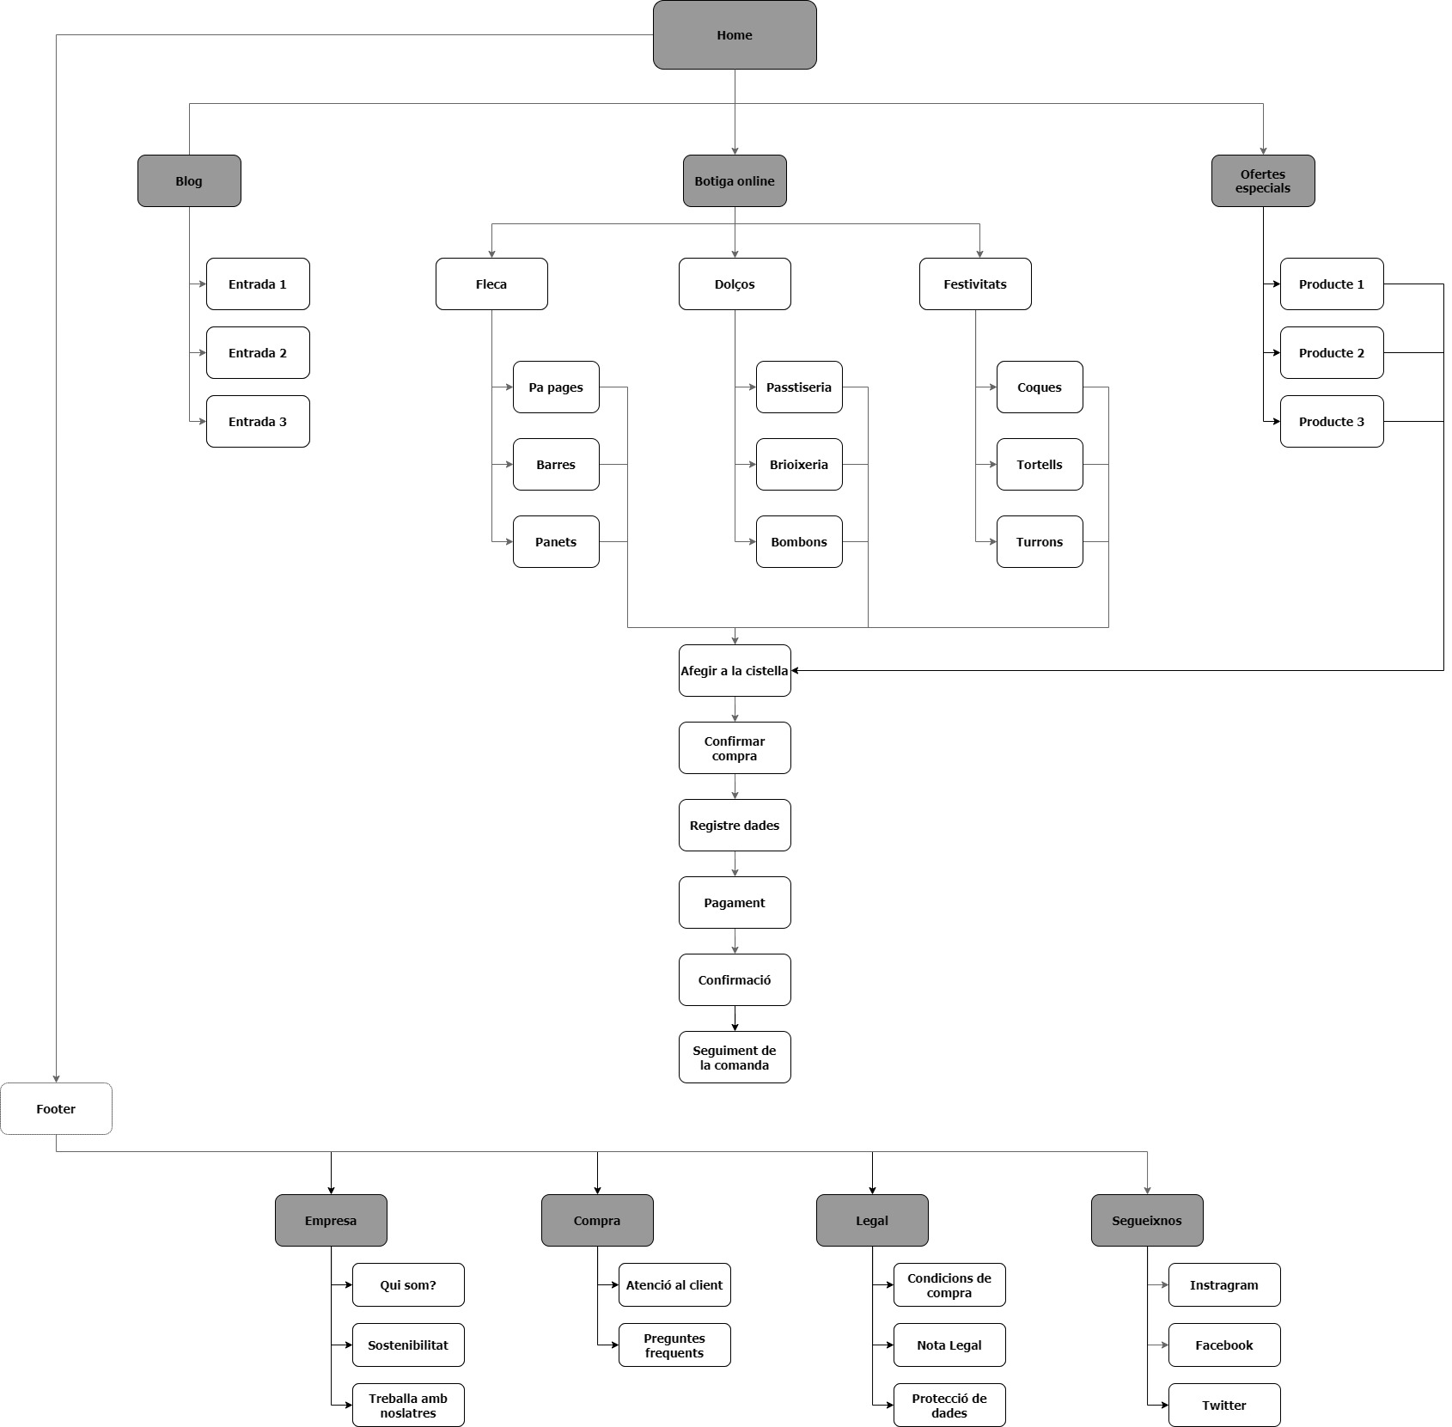

- Wireframe de la Home Page per escriptori
